**Рабочая станция ThinkStation P700**

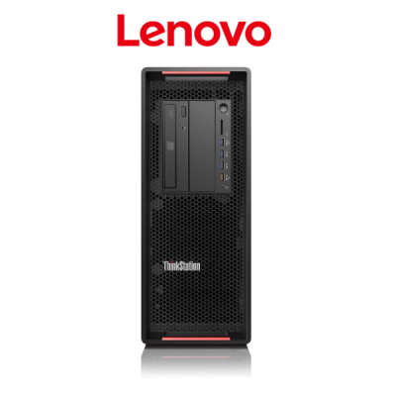

|  |  |
| --- | --- |
| **ОПИСАНИЕ** | **РАБОЧАЯ СТАНЦИЯ THINKSTATION® P700** |
| Процессор | * Обеспечена поддержка еще не выпускаемых процессоров Intel Xeon EP * Семейства процессоров E5-1600 v3 и E5-2600 v3 |
| Операционная система | * Windows 8.1 Профессиональная * Windows 8.1 * Windows 7 Профессиональная 32-разрядная * Windows 7 Профессиональная 64-разрядная |
| Видеокарта | * NVIDIA® NVS 310 * NVIDIA® NVS 315 * NVIDIA® NVS 510 * NVIDIA® Quadro® K420 * NVIDIA® Quadro® K620 * NVIDIA® Quadro® K2200 * NVIDIA® Quadro® K4200 * NVIDIA® Quadro® K5200 * NVIDIA® Quadro® K6000 * NVIDIA® Tesla K20 * NVIDIA® Tesla K40 |
| Оперативная память | 16 слотов DIMM (до 2133 МГц) |
| Блок питания | * 650 Вт, КПД 92% * 850 Вт, КПД 92% |
| RAID | 0, 1, 5, 10 |
| Кардридер для медиакарт | * Встроенный кардридер SD «9 в 1» * Опционально «29 в 1» |
| Модуль Flex | * ДА — до 4 устройств * 1 тонкий оптический привод 9,5 мм * (29:1) MCR * 1394 IEEE Firewire * eSATA |
| Чипсет | C612 |
| Порты | * 4 USB 3.0 на задней панели * 4 USB 2.0 на задней панели * 4 порта USB 3.0 на передней панели * 2 порта Ethernet 1 Гб/c * PS2 |
| Слоты расширения | * 3 x PCIe x 16 * 1 x PCIe x 8 (без разъема) * 1 x PCIe x 4 (без разъема) * 1 слот PCI * 1 карта Flex Connector |
| Габариты (Ш x Г x В) | 175 x 470 x 440 мм |
| До 12 устройств хранения | * Макс. 3,5 дюйма = 6 (24 ТБ)1 * Макс. 2,5 дюйма = 10 (7,4 ТБ)1 * Макс. M.2 = 2 (512 ГБ)1 |

# **Монитор Lenovo ThinkVision T2424p**

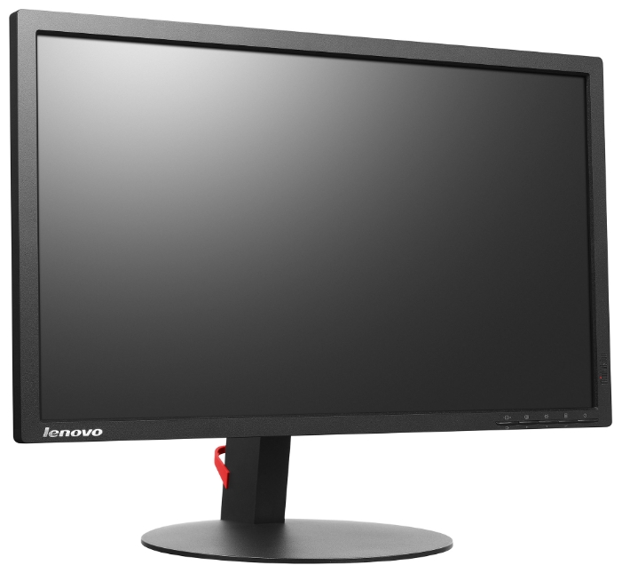

Основные характеристики

|  |  |  |  |  |  |  |  |  |  |  |  |  |  |  |  |  |  |  |  |  |  |  |  |  |  |  |  |  |  |  |  |  |  |  |  |  |  |  |  |  |  |  |  |  |  |  |  |  |  |  |  |  |  |  |  |  |  |  |  |  |  |  |  |  |  |  |  |  |  |  |  |  |  |  |
| --- | --- | --- | --- | --- | --- | --- | --- | --- | --- | --- | --- | --- | --- | --- | --- | --- | --- | --- | --- | --- | --- | --- | --- | --- | --- | --- | --- | --- | --- | --- | --- | --- | --- | --- | --- | --- | --- | --- | --- | --- | --- | --- | --- | --- | --- | --- | --- | --- | --- | --- | --- | --- | --- | --- | --- | --- | --- | --- | --- | --- | --- | --- | --- | --- | --- | --- | --- | --- | --- | --- | --- | --- | --- | --- |
| |  |  | | --- | --- | | Модель: | ThinkPad Yoga 14 | | Бренд: | Lenovo | | Диагональ экрана: | 14" | | Разрешение экрана: | 1920x1080 | | Поверхность экрана: | глянцевая | | Производитель процессора: | Intel | | Серия процессора: | Intel Core i7 | | Модель процессора: | 5500U | | Тактовая частота процессора, ГГц: | 2.4 | | Количество физических ядер процессора: | 2 | | Оперативная память: | 8Gb | | Тип памяти: | DDR3 | | Частота шины памяти, МГц: | 1600 | | Максимальный объём оперативной памяти, Гб: | 1 | | Жесткий диск: | SSD | | Объем жесткого диска: | SSD 256 | | Скорость вращения шпинделя HDD, Об/мин: | 1 | | Тип графического адаптера: | Интегрированный | | Серия графического процессора: | Intel HD Graphics 5xxx | | Графический процессор: | Intel HD Graphics 5500 | | Видеопамять: | Используется часть оперативной памяти | | Оптический привод: | 1 | | Звук: | Встроенный микрофон Встроенные динамики | | Беспроводная связь: | WiFi (802.11 b, g, n) Bluetooth | | Проводной сетевой адаптер: | Нет | | Камера WEB: | есть | | Порты и разъемы: | 2xUSB 3.0 ports 1xUSB 2.0 ports HDMI Разъём для наушников Вход для микрофона | | Кард-ридер: | есть | | Предустановленная ОС: | Windows 8.1 Professional | | Питание: | н/д | | Максимальное время работы от батареи, ч: | 8 | | Особенности: | 1 | | Прочие особенности: | Легендарная переносная клавиатура толщиной 1,8 мм ThinkPad® (100 % фоновая подсветка — два режима работы) | | Размеры: | 338 x 21 x 238 мм | | Вес, кг: | 1.9 | | Цвет: | черный | | Сайт производителя: | www.lenovo.com | |